1. 图像显示采用opencv显示
2. 进行霍夫检测圆时，加载的.bmp文件(11.7M)，检测失败，程序崩溃，初步怀疑是文件太大的原因？
3. 霍夫圆检测函数，dp累加器是什么意思？

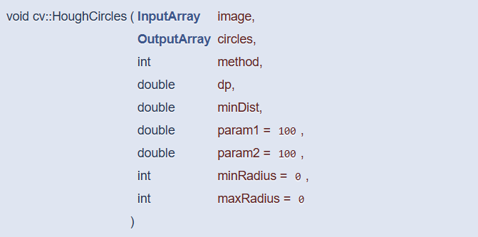

1. 霍夫变换的定义？